CỘNG HÒA XÃ HỘI CHỦ NGHĨA VIỆT NAM
Độc lập - Tự do - Hạnh phúc
ĐƠN YÊU CẦU CÔNG NHẬN SÁNG KIẾN
Kính gửi:
- Trường Trung học cơ sở Bình Thành;
- Hiệu trưởng trường Trung học cơ sở Bình Thành.
1. Tôi (chúng tôi) ghi tên dưới đây:
Số  TT | Họ và tên | Ngày tháng năm sinh | Nơi công tác (hoặc nơi thường trú) | Chức danh | Trình độ chuyên môn | Tỷ lệ (%) đóng góp vào việc tạo ra sáng kiến (ghi rõ đối với từng đồng tác giả, nếu có)
1 | Nguyễn Thị Ý Nhi | 05/03/1994 | Trường THCS Bình Thành | Nhân viên y tế | Trung cấp Y sĩ đa khoa | 100%

2. Là tác giả (nhóm tác giả) đề nghị xét công nhận sáng kiến: “Ứng dụng AI để tạo hình ảnh, video trực quan trong tư vấn sức khỏe tâm thần cho học sinh do sử dụng điện thoại quá mức ở trường Trung học cơ sở Bình Thành”.
3. Chủ đầu tư tạo ra sáng kiến (trường hợp tác giả không đồng thời là chủ đầu tư tạo ra sáng kiến) :…………………………………………………………
4. Lĩnh vực áp dụng sáng kiến: Y tế
5. Ngày sáng kiến được áp dụng lần đầu hoặc áp dụng thử: 05/09/2025
6. Mô tả bản chất của sáng kiến:
6.1. Tình trạng của giải pháp đã biết:
a) Mô tả đầy đủ, chi tiết tình trạng kỹ thuật hoặc phương pháp tổ chức sản xuất, công tác, tác nghiệp hiện tại (thường làm) trước khi thực hiện những giải pháp mới (mô tả chi tiết các bước/qui trình thực hiện nhiệm vụ).
Trong bối cảnh xã hội hiện đại, cùng với sự phát triển nhanh chóng của công nghệ số, học sinh lứa tuổi trung học cơ sở đang phải đối mặt với nhiều vấn đề về sức khỏe tâm thần ngày càng phức tạp. Đây là giai đoạn chuyển tiếp quan trọng về tâm sinh lý, khi các em bắt đầu hình thành nhân cách, nhận thức bản thân và các mối quan hệ xã hội. Tuy nhiên, cũng chính ở giai đoạn này, học sinh rất dễ rơi vào trạng thái mất cân bằng tâm lý nếu không được hỗ trợ kịp thời.
Qua thực tiễn theo dõi và khảo sát, có thể nhận thấy một số vấn đề sức khỏe tâm thần phổ biến ở học sinh THCS như: căng thẳng trong học tập, lo âu, rối loạn cảm xúc, khó khăn trong giao tiếp xã hội, và đặc biệt thực trạng đáng lo ngại là: nghiện điện thoại và lệ thuộc công nghệ, đây không chỉ là một thói quen sinh hoạt tiêu cực mà đã và đang trở thành một vấn đề sức khoẻ tâm thần, hành vi có ảnh hưởng sâu rộng đến sự phát triển toàn diện của học sinh trung học cơ sở. Nó không còn là hiện tượng cá biệt mà đang có xu hướng gia tăng nhanh, lan rộng và trẻ hóa, ảnh hưởng trực tiếp đến sức khỏe thể chất, tinh thần và sự phát triển toàn diện của học sinh.
Biểu hiện phổ biến là việc sử dụng điện thoại kéo dài từ 3 đến 6 giờ mỗi ngày, thậm chí nhiều hơn, trong mọi hoàn cảnh như học tập, ăn uống hay giao tiếp. Học sinh dần mất khả năng kiểm soát thời gian sử dụng, dễ bị cuốn vào mạng xã hội, video ngắn và trò chơi điện tử dẫn đến trì hoãn học tập và giảm ý thức trách nhiệm. Đồng thời, khi không có điện thoại, nhiều em xuất hiện trạng thái bồn chồn, khó chịu, cho thấy sự lệ thuộc cả về hành vi lẫn tâm lý.
Từ những phân tích trên, có thể khẳng định rằng: nghiện điện thoại không chỉ là một thói quen tiêu cực mà đã trở thành một vấn đề sức khỏe tâm thần, hành vi mang tính cấp thiết trong giáo dục học đường hiện nay. Điều này đòi hỏi cần có những giải pháp can thiệp phù hợp, hiệu quả, đặc biệt là các phương pháp tư vấn có khả năng tác động mạnh mẽ đến nhận thức và cảm xúc của học sinh, nhằm giúp các em điều chỉnh hành vi và phát triển lành mạnh trong môi trường số hiện nay.
b) Nêu, phân tích rõ những ưu, nhược điểm, thuận lợi, khó khăn của giải pháp kỹ thuật hoặc giải pháp tổ chức sản xuất, công tác, tác nghiệp hiện đang được áp dụng tại cơ quan, đơn vị hoặc trong lĩnh vực công tác mình đảm nhiệm và phân tích nguyên nhân dẫn đến tình hình đó.
Công tác tư vấn sức khỏe tâm thần ở Trường THCS Bình Thành đã bước đầu được quan tâm triển khai thông qua nhiều hình thức như: tư vấn trực tiếp giữa giáo viên và học sinh, hoạt động giáo dục kỹ năng sống, sinh hoạt dưới cờ, lồng ghép nội dung trong các môn học cũng như sự hỗ trợ từ giáo viên chủ nhiệm và nhân viên y tế học đường. Bước đầu mang lại những hiệu quả nhất định.
Trước hết, tư vấn trực tiếp cho phép tiếp cận sâu với từng học sinh, tạo điều kiện để giáo viên quan sát biểu hiện tâm lý, điều chỉnh nội dung phù hợp và xây dựng mối quan hệ tin cậy. Đây là yếu tố quan trọng giúp học sinh dễ chia sẻ và được hỗ trợ kịp thời. Bên cạnh đó, các hình thức truyền thông tập thể như sinh hoạt dưới cờ và lồng ghép trong tiết học giúp truyền tải thông điệp giáo dục đến đông đảo học sinh một cách đồng bộ, góp phần hình thành nhận thức và giá trị sống một cách liên tục, gắn với hoạt động học tập. Phương pháp phát tờ rơi tuy đơn giản nhưng có ưu điểm về chi phí thấp, dễ triển khai và hỗ trợ bổ sung thông tin nhanh chóng.
Tuy nhiên, trong bối cảnh học sinh ngày càng chịu ảnh hưởng mạnh mẽ của công nghệ số, các phương pháp này bộc lộ nhiều hạn chế. Trước hết là thiếu tính trực quan và hấp dẫn, nội dung chủ yếu truyền tải bằng lời nói hoặc văn bản, chưa phù hợp với xu hướng tiếp nhận thông tin bằng hình ảnh và đa phương tiện của học sinh hiện nay. Điều này khiến thông điệp khó tạo ấn tượng sâu, học sinh dễ quên và khó chuyển hóa thành hành vi.
Bên cạnh đó, hiệu quả tác động chưa cao và thiếu tính bền vững. Học sinh thường tiếp nhận thông tin một cách thụ động, ít có cơ hội tương tác, dẫn đến việc thay đổi nhận thức và hành vi không rõ rệt. Các hoạt động như sinh hoạt dưới cờ mang tính khái quát, chưa đi sâu vào từng đối tượng, trong khi tư vấn cá nhân lại khó triển khai rộng rãi do hạn chế về thời gian và nguồn lực.
Ngoài ra, hiệu quả của các phương pháp này còn phụ thuộc nhiều vào năng lực của giáo viên và nhân viên y tế học đường, trong khi phần lớn chưa được đào tạo chuyên sâu về tâm lý học đường. Việc lồng ghép giáo dục nếu không được chuẩn bị kỹ lưỡng dễ mang tính hình thức, thiếu chiều sâu. Đồng thời, việc chưa ứng dụng công nghệ hiện đại khiến các hoạt động tư vấn trở nên kém hấp dẫn, khó thu hút sự chú ý của học sinh trong môi trường số.
Từ đó có thể nhận định rằng, các phương pháp truyền thống tuy có giá trị nền tảng về tính nhân văn và khả năng triển khai thực tế, nhưng vẫn còn hạn chế về tính trực quan, tính hấp dẫn và khả năng tác động sâu đến nhận thức, cảm xúc và hành vi học sinh. Trong điều kiện học sinh THCS hiện nay đang sống trong môi trường số, có xu hướng tiếp nhận thông tin nhanh, trực quan và giàu cảm xúc, việc tiếp tục duy trì các phương pháp truyền thống mà không có sự đổi mới sẽ khó đáp ứng được yêu cầu giáo dục trong giai đoạn hiện nay.
Chính vì vậy, việc nghiên cứu và ứng dụng các giải pháp mới theo hướng kết hợp hài hòa giữa giá trị nền tảng của phương pháp truyền thống và ưu thế của công nghệ hiện đại là yêu cầu tất yếu, nhằm nâng cao hiệu quả tư vấn sức khỏe tâm thần cho học sinh một cách toàn diện và bền vững. Trên cơ sở đó, việc ứng dụng trí tuệ nhân tạo để tái cấu trúc nội dung tư vấn, chuyển hóa các thông tin mang tính lý thuyết thành hệ thống infographic trực quan và video sinh động không chỉ góp phần khắc phục những hạn chế của các phương pháp trước đây mà còn mở ra một hướng tiếp cận mới, phù hợp với đặc điểm tiếp nhận thông tin của học sinh trong thời đại số. Công nghệ AI cho phép tự động hóa quá trình phân tích, tóm tắt và trực quan hóa dữ liệu, từ đó vừa tiết kiệm thời gian, vừa nâng cao tính hấp dẫn và hiệu quả truyền thông, góp phần tạo ra những trải nghiệm tích cực hơn cho học sinh. Đây chính là nhu cầu thực tiễn cấp thiết, đồng thời là cơ sở quan trọng để hình thành và phát triển sáng kiến trong bối cảnh chuyển đổi số giáo dục hiện nay.
6.2. Nội dung của giải pháp đề nghị công nhận là sáng kiến:
a) Mục đích của giải pháp;
Với vai trò là nhân viên y tế học đường người trực tiếp theo dõi, chăm sóc và hỗ trợ sức khỏe toàn diện cho học sinh, tôi nhận thấy các vấn đề về sức khỏe tâm thần, đặc biệt là tình trạng nghiện điện thoại và lệ thuộc công nghệ, đang có xu hướng gia tăng rõ rệt và ảnh hưởng sâu sắc đến thể chất, tinh thần cũng như kết quả học tập của các em. Xuất phát từ thực tiễn đó, giải pháp “Ứng dụng AI để tạo hình ảnh, video trực quan trong tư vấn sức khỏe tâm thần cho học sinh do sử dụng điện thoại quá mức ở trường Trung học cơ sở Bình Thành” được xây dựng với những mục đích cụ thể sau:
Giải pháp hướng tới nâng cao hiệu quả công tác tư vấn sức khỏe tâm thần trong nhà trường, đặc biệt dưới góc độ y tế học đường, thông qua việc ứng dụng các sản phẩm trực quan do AI hỗ trợ như hình ảnh, infographic và video. Nhờ đó, nội dung tư vấn trở nên sinh động, dễ tiếp cận, phù hợp với đặc điểm tâm sinh lý học sinh, giúp các em không chỉ hiểu mà còn “cảm nhận” rõ các vấn đề tâm lý, từ đó nâng cao khả năng tự nhận thức và tự bảo vệ sức khỏe tinh thần.
Đồng thời, giải pháp tập trung tạo ra sự thay đổi nhận thức chủ động và bền vững ở học sinh thông qua việc trực quan hóa tác hại của nghiện điện thoại bằng hình ảnh và tình huống cụ thể, giúp các em “nhìn thấy” hậu quả một cách rõ ràng thay vì chỉ tiếp nhận thông tin thụ động. Từ đó, học sinh hình thành động lực tự điều chỉnh hành vi, từng bước nhận thức mối liên hệ giữa việc lạm dụng thiết bị số với các vấn đề như mất ngủ, giảm tập trung và căng thẳng tâm lý, qua đó chủ động xây dựng thói quen sử dụng công nghệ hợp lý, cân bằng giữa học tập, nghỉ ngơi và hoạt động xã hội.
Bên cạnh đó, giải pháp còn thúc đẩy ứng dụng trí tuệ nhân tạo trong y tế học đường, góp phần đổi mới phương thức truyền thông, giáo dục sức khỏe theo hướng hiện đại, tiết kiệm thời gian và nâng cao chất lượng nội dung. Tổng thể, giải pháp không chỉ nâng cao hiệu quả tư vấn sức khỏe tâm thần mà còn góp phần xây dựng môi trường học đường an toàn, lành mạnh, giúp học sinh phát triển toàn diện trong bối cảnh chuyển đổi số hiện nay.
b) Tính mới của giải pháp (đối với giải pháp mới hoàn toàn) hoặc những điểm khác biệt, tỉnh mới của các giải pháp so với các giải pháp đã biết (đối với các giải pháp có sự cải tiến đối với các giải pháp đã có).
Trên cơ sở phân tích thực trạng và những hạn chế của các phương pháp tư vấn truyền thống, giải pháp “Ứng dụng AI để tạo hình ảnh, video trực quan trong tư vấn sức khỏe tâm thần cho học sinh do sử dụng điện thoại quá mức ở trường Trung học cơ sở Bình Thành” được xây dựng theo hướng đổi mới toàn diện về nội dung, phương pháp và công cụ triển khai. Giải pháp không chỉ kế thừa những giá trị cốt lõi của hình thức tư vấn trực tiếp mà còn tích hợp hiệu quả công nghệ trí tuệ nhân tạo nhằm nâng cao tính trực quan, tính hấp dẫn và khả năng tác động sâu đến nhận thức, cảm xúc của học sinh.
Điểm nổi bật của giải pháp nằm ở việc tái cấu trúc nội dung tư vấn theo hướng trực quan hóa. Các nội dung về sức khỏe tâm thần, đặc biệt là tác hại của việc nghiện điện thoại và lệ thuộc công nghệ, không còn được truyền tải đơn thuần dưới dạng văn bản hay lời nói mà được chuyển hóa thành hệ thống hình ảnh minh họa, infographic và video ngắn mang tính mô phỏng tình huống thực tế. Thông qua đó, học sinh có thể dễ dàng tiếp cận, hình dung và ghi nhớ nội dung một cách sâu sắc hơn, từ đó hình thành sự thay đổi nhận thức mang tính chủ động.
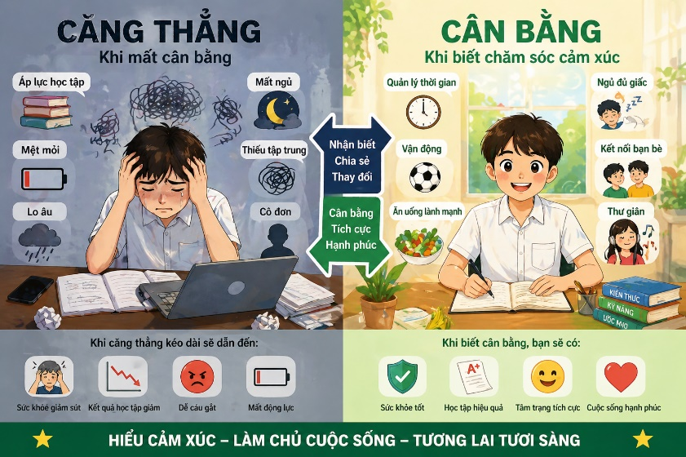 | 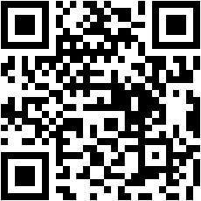  Mã QR infographic Hình ảnh minh họa cảm xúc học sinh (căng thẳng – cân bằng)
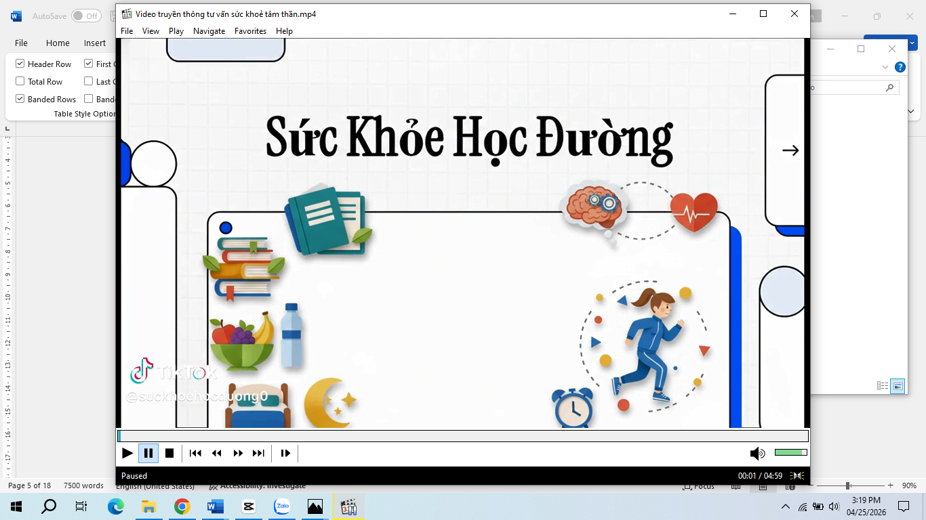 | 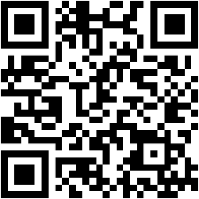  Mã QR video truyền thông sức khoẻ học đường
Một vài Infographic thể hiện nội dung truyền thông sức khoẻ tâm thần
Về phương diện triển khai, giải pháp được thực hiện theo một quy trình khoa học, logic và có tính khả thi cao. Trước hết, tiến hành khảo sát thực trạng học sinh nhằm xác định mức độ sử dụng điện thoại và các biểu hiện lệ thuộc công nghệ, từ đó lựa chọn nội dung tư vấn trọng tâm. Tiếp theo, nội dung được biên soạn theo hướng ngắn gọn, phù hợp với đặc điểm tâm sinh lý lứa tuổi, đảm bảo tính chính xác và dễ hiểu. Trên cơ sở đó, ứng dụng các công cụ AI để thiết kế hình ảnh, xây dựng infographic và sản xuất video minh họa, giúp chuyển tải thông tin một cách sinh động và trực quan.
Sáng kiến tập trung vào việc thay đổi truyền thông dựa trên các công cụ AI và công nghệ thông tin nhằm tạo ra các phương tiện nghe nhìn trực quan sinh động hơn, những điều khó trình bày qua ngôn ngữ hay hình thể của báo cáo viên truyền thông. Đồng thời cũng tạo ra những kênh thông tin có thể truyền thông sâu rộng hơn, phát huy có hiệu quả những kênh truyền thông truyền thống nhưng mang lại hiệu quả cao. Các hình thức truyền thông của giải pháp này bao gồm:
* Hình thức 1: Truyền thông thông qua các buổi sinh hoạt dưới cờ vào ngày thứ hai hàng tuần
Trong buổi sinh hoạt vào ngày thứ hai đầu tuần ngoài việc tổng kết rút kinh nghiệm trong tuần vừa qua, phổ biến công tác tuần tới, còn lồng ghép truyền thông tư vấn sức khoẻ tâm thần về việc sử dụng điện thoại quá mức và lệ thuộc công nghệ của học sinh. Đây là hình thức được thực hiện đều đặn, là hình thức chiếm ưu thế và phát huy tác dụng hơn so với các hình thức khác. Bởi các em sẽ được trang bị và khắc sâu những kiến thức và kỹ năng mỗi tuần sẽ giúp cho các em nhớ được tốt nhất.

Để cách truyền thông này đạt hiệu quả hơn, thì chúng ta có thể dựa vào các ứng dụng AI dưới đây để tạo ra nhiều hình thức, cũng như phương tiện truyền thông tốt hơn. Và đây là nhóm công cụ AI đáp ứng được yêu cầu đó, nhóm công cụ tạo nội dung giúp cho người báo cáo viên viết nhanh kịch bản, viết lời dẫn cho MC, nội dung câu chuyện, tiểu phẩm ngắn, khẩu hiệu tuyên truyền phù hợp với đối tượng học sinh:
- ChatGPT, Google Gemini, Claude: Soạn bài phát biểu, kịch bản ngắn, hội thoại tình huống.
- Copy.ai, Writesonic: Tạo nội dung truyền thông đơn giản, dễ hiểu, có thể điều chỉnh độ tuổi.
- Notion AI: Hỗ trợ lên ý tưởng, dàn ý kịch bản.
QR Bài truyền thông dưới cờ | 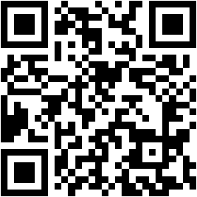
QR Bộ câu hỏi trắc nghiệm | 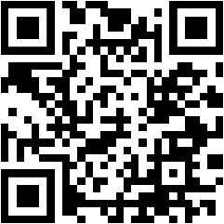
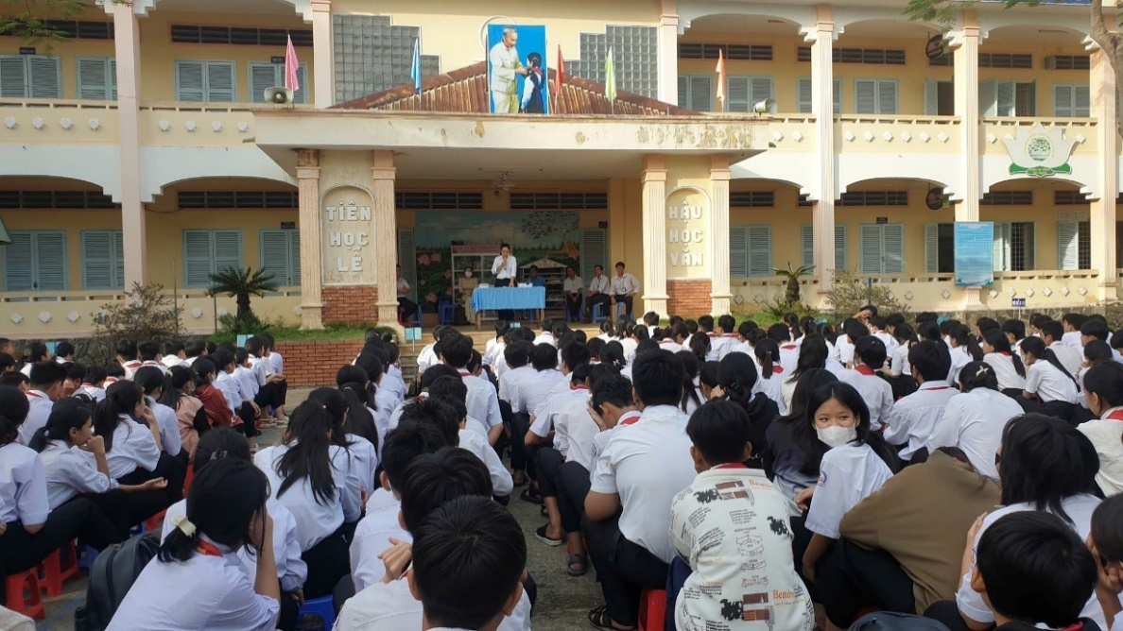
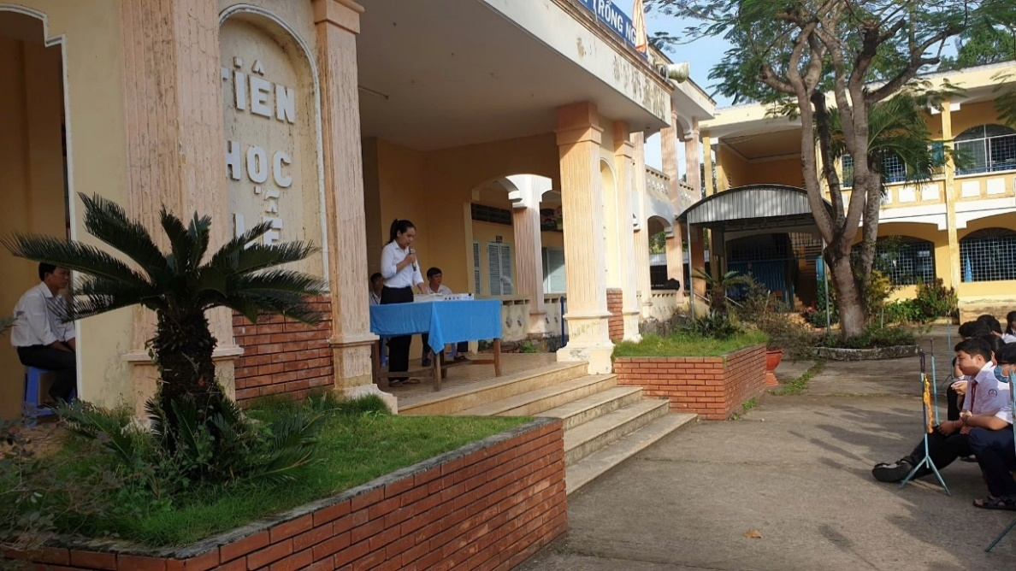
Hình ảnh và mã QR tài liệu truyền thông dưới cờ

* Hình thức 2: Truyền thông thông qua các buổi sinh hoạt lớp vào tiết 5 ngày thứ bảy hàng tuần
Mặc dù đã được tuyên truyền vào buổi sinh hoạt dưới cờ ngày thứ hai, đến ngày thứ bảy sinh hoạt lớp chủ nhiệm, tuỳ tình hình thực tế tôi sẽ gửi những nội dung truyền thông thông qua giáo viên chủ nhiệm để lồng ghép tuyên truyền giúp các em hiểu thêm những tác hại của việc sử dụng điện thoại quá mức và những hệ luỵ của lệ thuộc công nghệ gây ra.
Do không trực tiếp xuống lớp nên nội dung tuyên truyền không chỉ được trình bày 1 cách khô khan trên giấy, mà được thay vào đó sẽ là tờ rơi, hình ảnh, video. Và nhóm công cụ AI hỗ trợ để tạo ra những nội dung trên sẽ bao gồm công cụ tạo hình ảnh và video minh họa trực quan nội dung hấp dẫn hơn giúp học sinh dễ nhớ, dễ hiểu với học sinh:
- ChatGPT, Google Gemini, DALL·E, Bing Image Creator: Tạo tranh minh họa theo nội dung kịch bản.
- Animaker, Powtoon: Làm video hoạt hình đơn giản cho tiểu phẩm.
- Canva, CapCut (AI tool): Làm slide trình chiếu, video hậu kỳ đơn giản.
Ví dụ: Trong tiết sinh hoạt giáo viên giúp các em ghi nhớ một số điều cơ bản thông qua các hình ảnh, video được tạo từ AI.
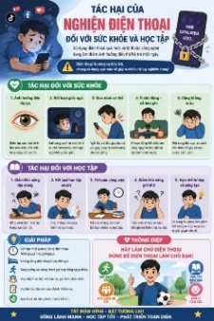 | 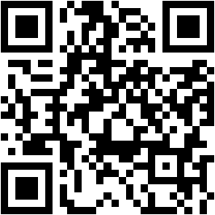  QR Hình ảnh infographic tác hại của nghiện điện thoại
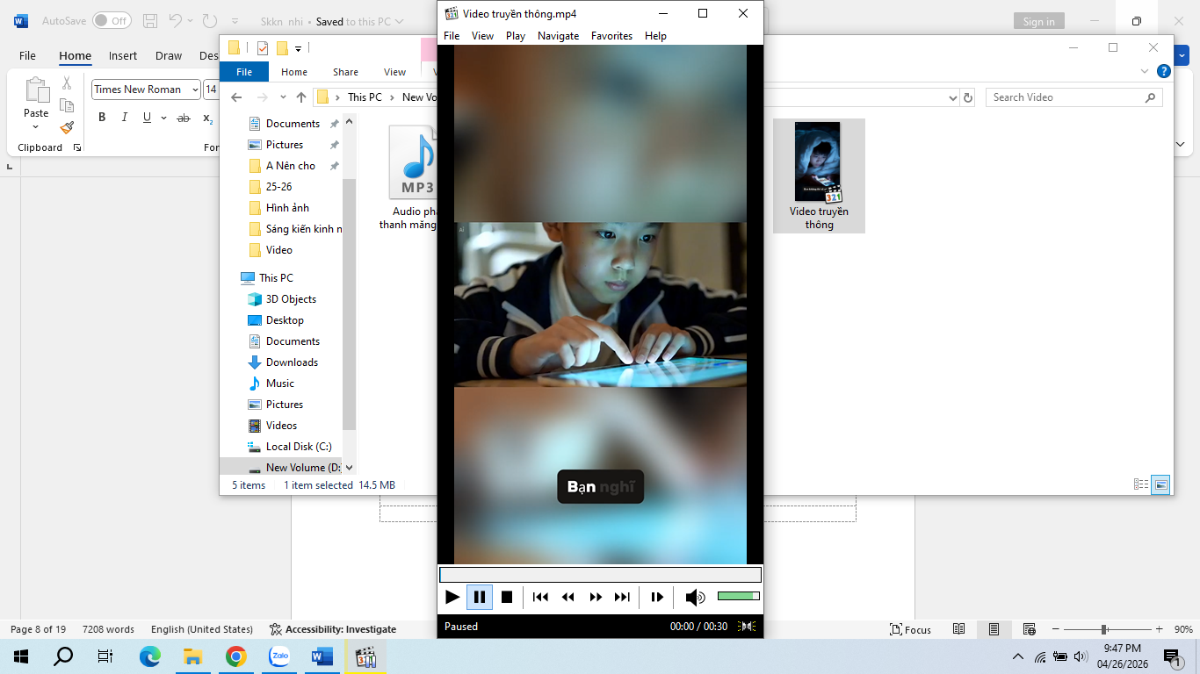 | 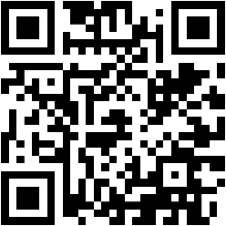  QR Video truyền thông
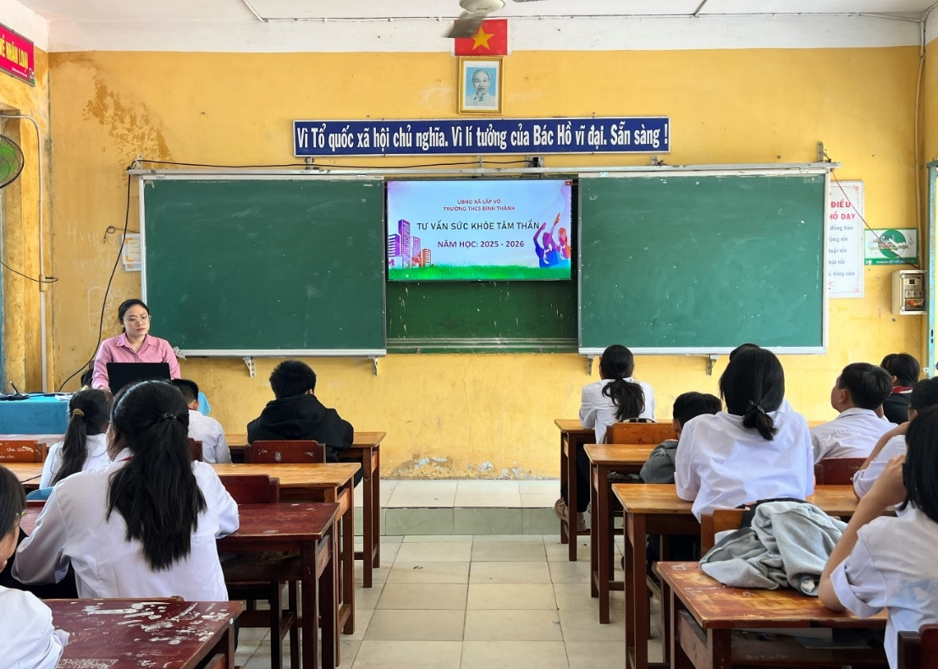
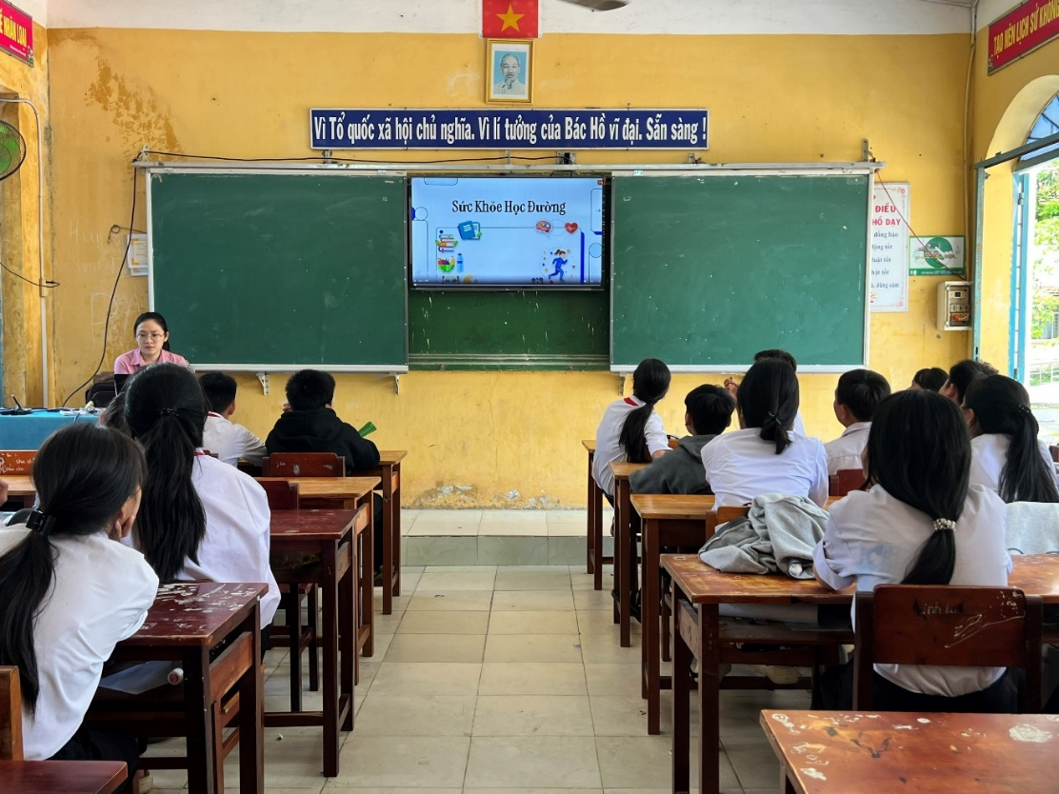
Hình ảnh truyền thông qua các buổi sinh hoạt lớp
* Hình thức 3: Truyền thông thông qua hoạt động ngoài giờ lên lớp.
Y tế học đường kết hợp với giáo viên chủ nhiệm, giáo viên bộ môn khoa học tự nhiên và Liên đội tổ chức cho các em vui chơi, giải trí, văn nghệ, đố vui, hái hoa dân chủ hoặc chiếu phim, … truyền thông tư vấn sức khoẻ tâm thần cho học sinh.
Do mỗi hoạt động được diễn ra trong khoảng thời gian dài, không gian thì rộng, số lượng học sinh khá đông. Đòi hỏi chương trình phải chặt chẽ, hoạt động phong phú, đặc biệt nội dung truyền thông phải được các em tiếp thu nhiều hơn. Chính vì vậy việc kết hợp giữa nhóm công cụ AI tạo kịch bản, viết lời dẫn cho MC, nội dung câu chuyện, tiểu phẩm ngắn, khẩu hiệu tuyên truyền (ChatGPT, Google Gemini, Claude: Soạn bài phát biểu, kịch bản ngắn, hội thoại tình huống; Copy.ai, Writesonic: Tạo nội dung truyền thông đơn giản, dễ hiểu, có thể điều chỉnh độ tuổi; Notion AI: Hỗ trợ lên ý tưởng, dàn ý kịch bản.), với công cụ AI tạo hình ảnh và video minh họa (DALL·E, Bing Image Creator: Tạo tranh minh họa theo nội dung kịch bản; Animaker, Powtoon: Làm video hoạt hình đơn giản cho tiểu phẩm; Canva, CapCut (AI tool): Làm slide trình chiếu, video hậu kỳ đơn giản) là điều cần thiết.

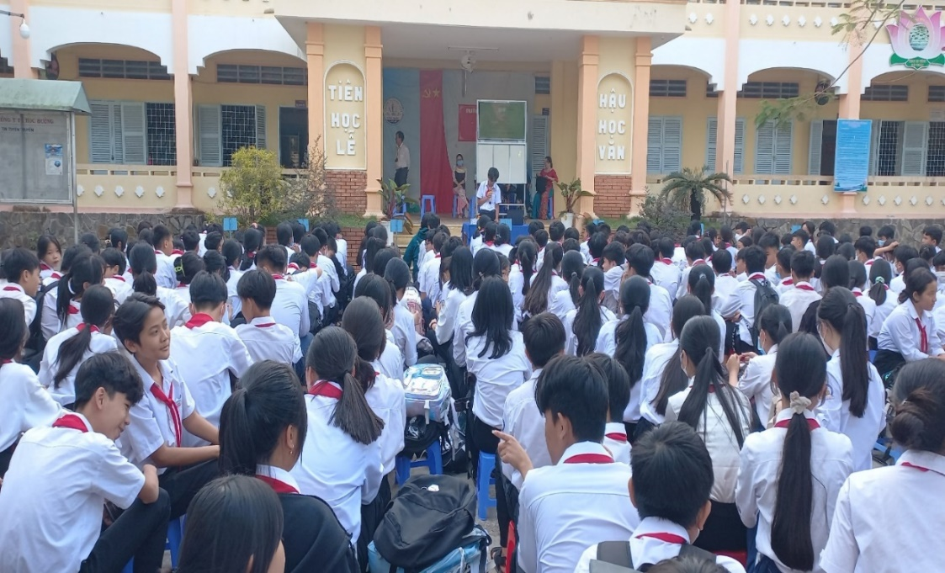

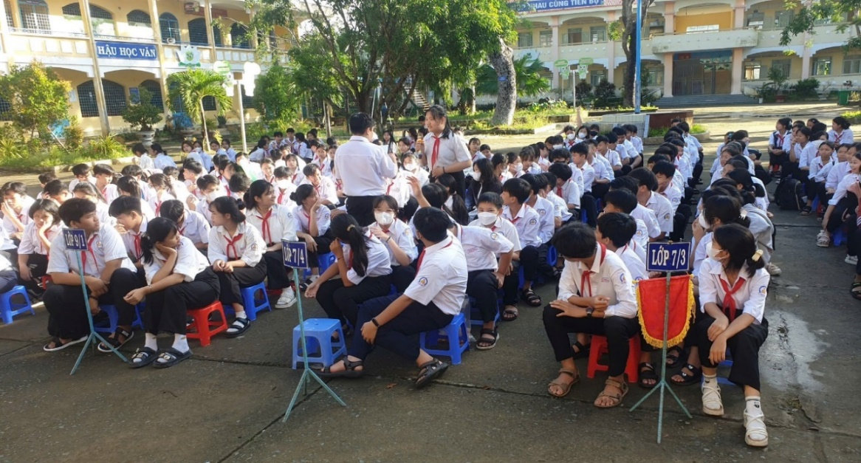

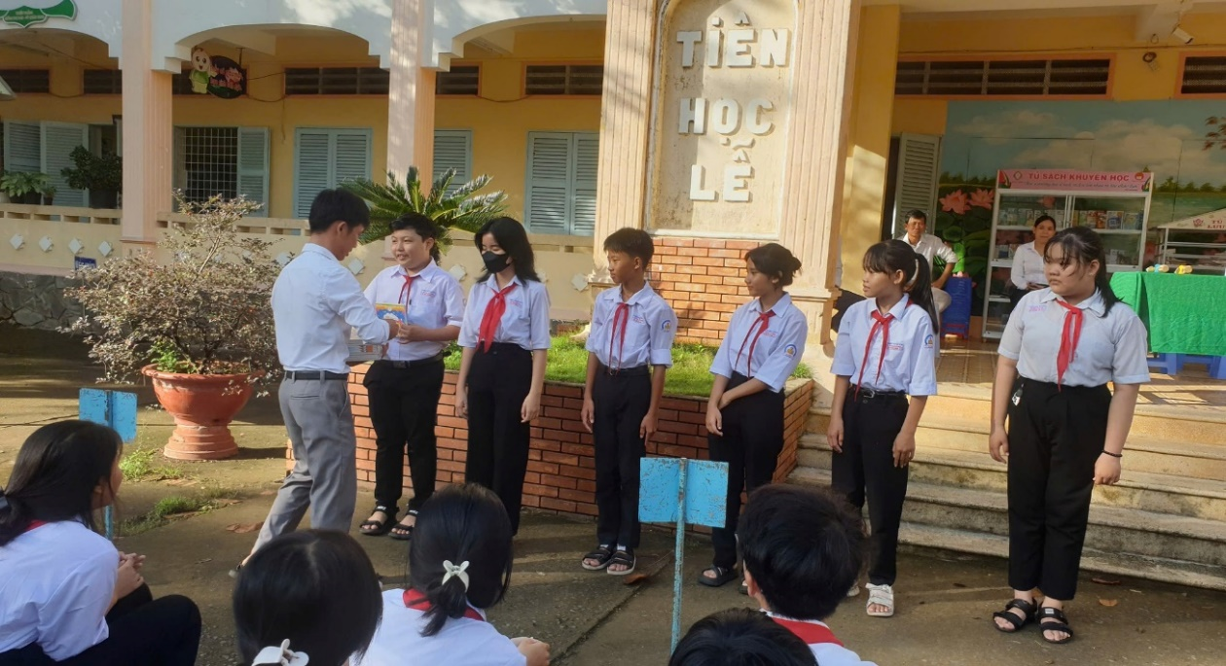

Hình ảnh hoạt động ngoại khoá
QR Chương trình ngoại khoá | 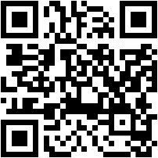
QR Tiểu phẩm | 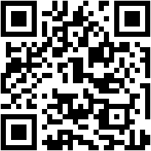
QR Bộ câu hỏi trắc nghiệm | 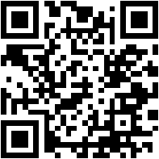
QR Các video truyền thông | 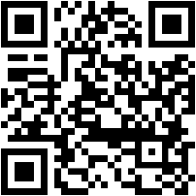
QR Hình ảnh truyền thông | 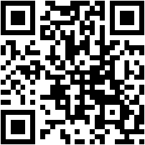
Nhờ có sự hỗ trợ, phối hợp từ mọi nguồn lực, cũng như sự hỗ trợ đặc biệt từ các công cụ AI làm cho nội dung chương trình hoạt động đều đạt theo kế hoạch đề ra. Điều quan trọng hơn là những kiến thức cơ bản được học sinh dễ dàng tiếp thu và nắm vững mà buổi truyền thông mang lại.
* Hình thức 4: Truyền thông thông qua hoạt động phát thanh măng non kết hợp Fanpage Liên đội
Mỗi tuần một lần, bên cạnh các chuyên đề theo chủ điểm tháng, chương trình phát thanh măng non của nhà trường được bổ sung các nội dung truyền thông về tác hại của việc sử dụng điện thoại quá mức và lệ thuộc công nghệ, phát trực tiếp trên hệ thống loa trường. Song song đó, nội dung phát thanh được biên tập lại và đăng tải trên Fanpage Liên đội dưới dạng bài viết, infographic và video ngắn, giúp mở rộng phạm vi tiếp cận, tăng tính tương tác và tạo điều kiện để học sinh có thể xem lại bất cứ lúc nào.
Để xây dựng nội dung nhanh chóng, hiệu quả và đồng bộ trên nhiều nền tảng, bản thân đã ứng dụng các công cụ trí tuệ nhân tạo như ChatGPT, Google Gemini (hỗ trợ gợi ý ý tưởng, xây dựng kịch bản, tạo các hình ảnh, đa dạng hóa nội dung và tối ưu hóa thông điệp truyền thông), CapCut (hỗ trợ chuyển văn bản thành giọng đọc, lồng ghép nhạc nền và dựng video). Sự kết hợp linh hoạt giữa các công cụ AI giúp tối ưu hóa quy trình thực hiện, tiết kiệm thời gian, giảm áp lực nhân lực, đồng thời nâng cao chất lượng sản phẩm truyền thông theo hướng trực quan, sinh động, hấp dẫn và phù hợp với đặc điểm tâm lý lứa tuổi học sinh.
Việc kết hợp giữa phát thanh măng non và Fanpage Liên đội không chỉ giúp nội dung được duy trì thường xuyên mà còn tạo ra nhiều kênh tiếp nhận thông tin khác nhau, góp phần tăng cường hiệu quả truyền thông. Qua đó, học sinh không chỉ nâng cao nhận thức mà còn từng bước điều chỉnh thái độ, hình thành hành vi sử dụng công nghệ một cách hợp lý, an toàn và lành mạnh trong môi trường học đường hiện nay.
QR Chương trình phát thanh măng non | 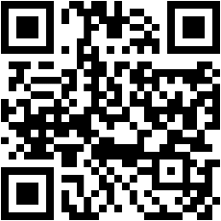
QR Audio phát thanh măng non | 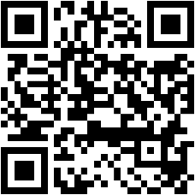
QR Bài truyền thông trên Fanpage Liên đội | 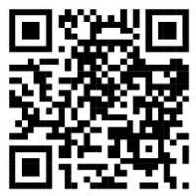

c) Ưu, nhược, điểm của giải pháp mới:
* Ưu điểm
Giải pháp mới thể hiện nhiều ưu điểm nổi bật cả về phương diện chuyên môn, phương pháp và tính thực tiễn.
Trước hết, giải pháp có ưu điểm vượt trội về tính trực quan và khả năng tác động sâu đến nhận thức, cảm xúc của học sinh. Việc chuyển hóa nội dung tư vấn từ dạng văn bản sang hình ảnh, infographic và video giúp học sinh dễ tiếp cận, dễ hiểu và ghi nhớ lâu hơn. Đặc biệt, các hình ảnh mô phỏng do AI tạo ra có khả năng khơi gợi cảm xúc, giúp học sinh “nhìn thấy” rõ hậu quả của hành vi, từ đó hình thành sự thay đổi nhận thức mang tính tự giác.
Bên cạnh đó, giải pháp góp phần nâng cao hiệu quả tư vấn một cách toàn diện, không chỉ dừng lại ở việc cung cấp kiến thức mà còn hướng đến thay đổi hành vi. Sự kết hợp giữa hình ảnh trực quan và tương tác trực tiếp giúp tăng cường mức độ tham gia của học sinh, tạo môi trường học tập tích cực và chủ động.
Một ưu điểm quan trọng khác là tính ứng dụng công nghệ cao nhưng vẫn đảm bảo tính khả thi. Việc sử dụng công cụ AI giúp tiết kiệm đáng kể thời gian xây dựng tài liệu, đồng thời nâng cao chất lượng nội dung truyền thông. Giải pháp không đòi hỏi cơ sở vật chất phức tạp, có thể triển khai linh hoạt trong điều kiện thực tế của nhà trường.
Ngoài ra, giải pháp có tính linh hoạt và khả năng nhân rộng cao. Nội dung có thể dễ dàng điều chỉnh phù hợp với nhiều đối tượng học sinh và nhiều chủ đề khác nhau trong tư vấn sức khỏe tâm thần. Mô hình có thể áp dụng không chỉ trong phạm vi một trường mà còn có thể triển khai rộng rãi trong các cơ sở giáo dục khác.
Đặc biệt, giải pháp thể hiện rõ tính sáng tạo khi kết hợp hiệu quả giữa giáo dục truyền thống và công nghệ hiện đại, góp phần đáp ứng yêu cầu chuyển đổi số trong giáo dục và nâng cao chất lượng hoạt động y tế học đường.
* Nhược điểm
Bên cạnh những ưu điểm nổi bật, giải pháp vẫn còn một số hạn chế nhất định cần được nhìn nhận khách quan để tiếp tục hoàn thiện.
Trước hết, việc ứng dụng AI đòi hỏi người thực hiện phải có kỹ năng công nghệ nhất định, do đó giai đoạn đầu có thể gặp khó khăn trong tiếp cận và sử dụng, cần thời gian để học hỏi và thích nghi.
Bên cạnh đó, chất lượng sản phẩm phụ thuộc vào khả năng thiết kế nội dung và khai thác công cụ AI. Nếu nội dung chưa được xây dựng tốt hoặc hình ảnh chưa phù hợp, hiệu quả truyền thông có thể chưa đạt như mong muốn.
Một hạn chế khác là hiệu quả của giải pháp cần thời gian để đánh giá một cách đầy đủ và lâu dài, đặc biệt trong việc thay đổi hành vi của học sinh – vốn là một quá trình cần sự tác động liên tục và bền bỉ.
Nhìn chung, giải pháp có nhiều ưu điểm vượt trội, phù hợp với xu thế giáo dục hiện đại, đồng thời vẫn tồn tại một số hạn chế cần tiếp tục khắc phục. Tuy nhiên, với tính sáng tạo, tính khả thi và hiệu quả thực tiễn, giải pháp hoàn toàn có cơ sở để triển khai rộng rãi và phát triển trong thời gian tới.
7. Khả năng áp dụng của giải pháp: Trình bày về khả năng áp dụng vào thực tế của giải pháp tạo ra; có thể áp dụng cho những đối tượng, cơ quan, tổ chức nào.
Giải pháp “Ứng dụng AI để tạo hình ảnh, video trực quan trong tư vấn sức khỏe tâm thần cho học sinh do sử dụng điện thoại quá mức ở trường Trung học cơ sở Bình Thành” được đánh giá có tính khả thi cao và phù hợp với xu thế chuyển đổi số trong giáo dục hiện nay.
Trước hết, việc triển khai tại Trường THCS Bình Thành hoàn toàn thuận lợi nhờ nhà trường đã có nền tảng cơ bản về nhân lực và cơ sở vật chất như đội ngũ giáo viên, nhân viên y tế học đường cùng các thiết bị hỗ trợ trình chiếu. Nội dung tư vấn được thiết kế theo hướng linh hoạt, bám sát đặc điểm tâm sinh lý lứa tuổi học sinh THCS nên có thể tích hợp hiệu quả vào nhiều hình thức tổ chức giáo dục như sinh hoạt dưới cờ, tiết học chính khóa, hoạt động trải nghiệm, ngoại khóa hoặc tư vấn cá nhân.
Không chỉ dừng lại ở phạm vi một đơn vị, giải pháp còn có khả năng lan tỏa rộng trong hệ thống giáo dục, đặc biệt là các trường THCS, do ưu thế về chi phí thấp, cách thức triển khai đơn giản và dễ điều chỉnh theo điều kiện thực tế từng trường. Bên cạnh đó, mô hình cũng có thể mở rộng sang các cấp học khác hoặc các tổ chức giáo dục, đoàn thể, góp phần nâng cao chất lượng giáo dục kỹ năng sống và chăm sóc sức khỏe tâm thần cho học sinh theo hướng đồng bộ và lâu dài.
Ngoài môi trường nhà trường, giải pháp còn phù hợp để ứng dụng trong công tác truyền thông cộng đồng. Với đặc trưng là nội dung trực quan, sinh động, các sản phẩm do AI hỗ trợ có thể dễ dàng được chia sẻ trên nhiều nền tảng như mạng xã hội, website hoặc các nhóm học tập trực tuyến, qua đó góp phần nâng cao nhận thức của học sinh và cộng đồng về vấn đề sức khỏe tâm thần.
Tổng thể, nhờ tính linh hoạt, dễ áp dụng, chi phí hợp lý và khả năng thích ứng với nhiều bối cảnh khác nhau, giải pháp không chỉ đáp ứng tốt điều kiện thực tế tại nhà trường mà còn có tiềm năng nhân rộng trong nhiều môi trường giáo dục và xã hội. Đây chính là cơ sở quan trọng để khẳng định giá trị thực tiễn và triển vọng phát triển của sáng kiến trong thời gian tới.
8. Những thông tin cần được bảo mật (nếu có);
9. Các điều kiện cần thiết để áp dụng sáng kiến;
Để sáng kiến có thể được áp dụng hiệu quả trong thực tế, cần có sự chuẩn bị đầy đủ về nhân lực, cơ sở vật chất, công nghệ và tổ chức thực hiện, trong đó vai trò của nhân viên y tế học đường là cầu nối quan trọng giữa chuyên môn sức khỏe và hoạt động giáo dục.
Trước hết, về điều kiện con người, đội ngũ giáo viên và nhân viên y tế học đường cần được trang bị đầy đủ kiến thức về sức khỏe tâm thần học sinh, đồng thời được tập huấn về năng lực số, đặc biệt là kỹ năng sử dụng các công cụ trí tuệ nhân tạo trong thiết kế và truyền thông nội dung tư vấn. Việc hiểu rõ quy trình vận hành của công cụ AI, cách xây dựng nội dung, chuyển đổi thông tin sang hình ảnh trực quan, infographic và video là điều kiện tiên quyết giúp người thực hiện chủ động, tự tin trong quá trình triển khai.
Sự phối hợp chặt chẽ giữa nhân viên y tế học đường, giáo viên chủ nhiệm, ban giám hiệu và phụ huynh học sinh. Sự đồng thuận trong nhận thức và hành động sẽ tạo điều kiện thuận lợi để triển khai các hoạt động tư vấn một cách đồng bộ, liên tục và hiệu quả, đồng thời hỗ trợ học sinh duy trì sự thay đổi hành vi tích cực trong cả môi trường học đường và gia đình.
Về điều kiện cơ sở vật chất, nhà trường cần đảm bảo các phương tiện tối thiểu phục vụ hoạt động truyền thông như máy chiếu, tivi, máy tính hoặc thiết bị di động có kết nối Internet. Hạ tầng công nghệ thông tin cần ổn định, với đường truyền đủ mạnh để hỗ trợ việc truy cập, xử lý và trình chiếu các sản phẩm AI. Ngoài ra, việc sử dụng linh hoạt các hình thức như in ấn poster, chia sẻ nội dung qua nhóm lớp, mạng xã hội cũng giúp tăng khả năng tiếp cận trong điều kiện còn hạn chế về thiết bị.
Về điều kiện công nghệ, cần có sự tiếp cận và khai thác hiệu quả các công cụ AI hỗ trợ tạo hình ảnh, thiết kế infographic và sản xuất video. Đồng thời, việc xây dựng một thư viện nội dung số (bao gồm hình ảnh, video, tài liệu tư vấn đã được chuẩn hóa) là rất cần thiết nhằm đảm bảo tính thống nhất, tiết kiệm thời gian và nâng cao chất lượng triển khai. Trong trường hợp áp dụng trên quy mô rộng, có thể xây dựng cổng thông tin nội bộ hoặc nền tảng lưu trữ trực tuyến để quản lý và chia sẻ tài nguyên.
Về điều kiện tổ chức thực hiện, nhà trường cần có kế hoạch triển khai cụ thể, lộ trình rõ ràng và cơ chế hỗ trợ phù hợp cho giáo viên, nhân viên y tế học đường. Giải pháp cần được lồng ghép linh hoạt vào các hoạt động giáo dục như sinh hoạt dưới cờ, tiết học chính khóa, hoạt động ngoại khóa và tư vấn cá nhân. Đồng thời, cần thiết lập hệ thống theo dõi, đánh giá định kỳ nhằm đo lường hiệu quả và kịp thời điều chỉnh nội dung, phương pháp triển khai.
Ngoài ra, sự ủng hộ của ban giám hiệu, tổ chuyên môn và cơ quan quản lý giáo dục đóng vai trò quan trọng trong việc định hướng, tạo điều kiện và duy trì tính bền vững của sáng kiến.
Như vậy, với những điều kiện cần thiết mang tính khả thi, đồng bộ và phù hợp với thực tiễn, giải pháp hoàn toàn có cơ sở để triển khai hiệu quả, góp phần nâng cao chất lượng công tác tư vấn sức khỏe tâm thần học sinh, đồng thời thúc đẩy quá trình đổi mới và chuyển đổi số trong giáo dục hiện nay.
10. Đánh giá lợi ích thu được hoặc dự kiến có thể thu được do áp dụng sáng kiến theo ý kiến của tác giả;
Trên cơ sở trực tiếp tham gia xây dựng và triển khai tại đơn vị bản thân tôi nhận thấy sáng kiến “Ứng dụng AI để tạo hình ảnh, video trực quan trong tư vấn sức khỏe tâm thần cho học sinh do sử dụng điện thoại quá mức ở trường Trung học cơ sở Bình Thành” mang lại những giá trị nổi bật, toàn diện trên cả phương diện chuyên môn, công nghệ và giáo dục, đồng thời thể hiện rõ tính đổi mới và khả năng thích ứng với xu thế chuyển đổi số hiện nay.
Trước hết, về mặt chuyên môn, sáng kiến đã góp phần thay đổi căn bản cách tiếp cận trong công tác tư vấn sức khỏe tâm thần học đường. Nếu như trước đây, việc xây dựng nội dung tư vấn chủ yếu mang tính thủ công, rời rạc và phụ thuộc nhiều vào kỹ năng cá nhân, thì với sự hỗ trợ của trí tuệ nhân tạo, toàn bộ quá trình được tái cấu trúc theo hướng khoa học, logic và có hệ thống. AI giúp phân tích, tóm tắt nội dung, xác định trọng tâm vấn đề và chuyển hóa thành các sản phẩm trực quan như infographic, hình ảnh mô phỏng và video trong thời gian ngắn. Điều này không chỉ tiết kiệm đáng kể thời gian, công sức mà còn nâng cao tính chuyên nghiệp, đồng bộ trong hoạt động tư vấn.
Ở khía cạnh giáo dục và sư phạm, sáng kiến đã nâng cao rõ rệt hiệu quả truyền đạt thông tin và khả năng tiếp nhận của học sinh. Khi các vấn đề về sức khỏe tâm thần vốn mang tính trừu tượng và khó diễn đạt, được thể hiện bằng hình ảnh trực quan, học sinh có thể dễ dàng hiểu, ghi nhớ và liên hệ với bản thân. Đặc biệt, đối với vấn đề nghiện điện thoại và lệ thuộc công nghệ, việc trực quan hóa giúp học sinh nhìn thấy hậu quả một cách cụ thể, từ đó hình thành nhận thức sâu sắc và có xu hướng điều chỉnh hành vi.
Về mặt công nghệ, sáng kiến thể hiện tính đột phá trong việc tích hợp trí tuệ nhân tạo vào lĩnh vực y tế học đường. Thay vì sử dụng các công cụ thiết kế truyền thống, giải pháp khai thác khả năng của AI trong xử lý ngôn ngữ, phân tích nội dung và trực quan hóa dữ liệu, từ đó tạo ra các sản phẩm có tính thẩm mỹ cao, dễ tiếp cận và có thể cập nhật linh hoạt. Việc ứng dụng công nghệ không chỉ nâng cao hiệu quả công việc mà còn góp phần hình thành môi trường giáo dục hiện đại, phù hợp với xu hướng số hóa.
Đặc biệt, từ góc độ tâm lý học đường, sáng kiến mang lại những tác động tích cực và bền vững. Khi nội dung tư vấn được trình bày bằng hình ảnh sinh động thay vì văn bản dài dòng, học sinh cảm thấy hứng thú, thoải mái và dễ tiếp nhận hơn. Quá trình tư vấn không còn mang tính áp đặt mà trở thành trải nghiệm trực quan, giúp học sinh chủ động khám phá và tự điều chỉnh hành vi. Điều này góp phần giảm áp lực tâm lý, tăng cường sự tự tin, đồng thời hình thành thói quen sử dụng công nghệ lành mạnh, một kỹ năng thiết yếu trong thời đại số.
Bảng so sánh kết quả trước và sau khi áp dụng giải pháp
(Đối tượng khảo sát: 120 học sinh ngẫu nhiên Trường THCS Bình Thành)
Nội dung đánh giá | Trước khi áp dụng |  | Sau khi áp dụng |  | Mức độ thay đổi
 | SL | % | SL | %
Học sinh hiểu đúng về tác hại của sử dụng điện thoại quá mức | 63 | 52% | 105 | 88% | +36%
Học sinh sử dụng điện thoại >4 giờ/ngày | 56 | 47% | 31 | 26% | -21%
Học sinh có biểu hiện lệ thuộc (khó chịu khi không có điện thoại) | 49 | 41% | 26 | 22% | -19%
Học sinh mất tập trung trong học tập | 45 | 38% | 24 | 20% | -18%
Học sinh ngủ muộn do sử dụng điện thoại | 53 | 44% | 30 | 25% | -19%
Học sinh tham gia hoạt động ngoại khóa tích cực | 42 | 35% | 74 | 62% | +27%
Học sinh cảm thấy hứng thú với nội dung tư vấn | 48 | 40% | 102 | 85% | +45%

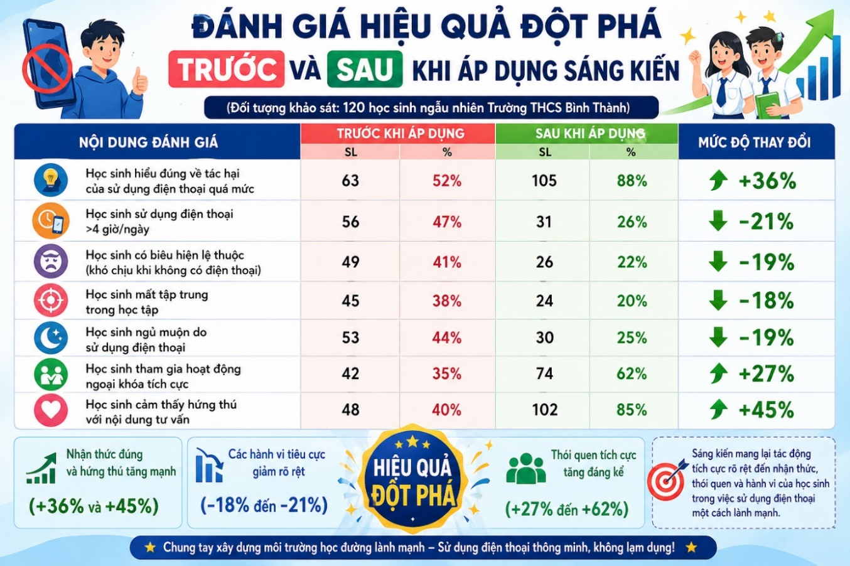
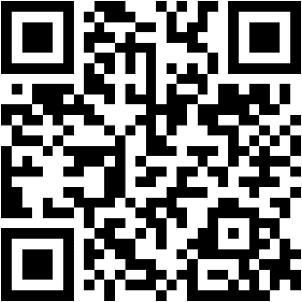
QR Bảng đánh giá hiệu quả trước – sau khi áp dụng sáng kiến

Phân tích kết quả
Kết quả khảo sát cho thấy sau khi áp dụng giải pháp, các chỉ số đều có sự chuyển biến rõ rệt theo hướng tích cực. Tỷ lệ học sinh hiểu đúng về tác hại của nghiện điện thoại tăng mạnh từ 52% lên 88%, cho thấy hiệu quả rõ rệt của việc sử dụng hình ảnh trực quan trong truyền thông giáo dục. Đồng thời, các biểu hiện tiêu cực như sử dụng điện thoại quá mức, mất kiểm soát hành vi, ảnh hưởng đến giấc ngủ và học tập đều giảm đáng kể.
Đặc biệt, mức độ hứng thú của học sinh đối với nội dung tư vấn tăng lên rõ rệt, chứng tỏ phương pháp ứng dụng AI đã tạo được sự thu hút và phù hợp với đặc điểm tiếp nhận thông tin của học sinh trong thời đại số. Việc gia tăng tỷ lệ tham gia hoạt động ngoại khóa cũng cho thấy sự thay đổi tích cực trong hành vi và lối sống của học sinh.
Ở cấp độ tổ chức và hệ thống, sáng kiến còn góp phần tạo ra nguồn tài nguyên số có giá trị lâu dài. Các sản phẩm như infographic, video và nội dung trực quan có thể được lưu trữ, chia sẻ và tái sử dụng, hình thành một thư viện tư vấn số phục vụ cho nhiều năm học và nhiều đối tượng khác nhau. Điều này không chỉ giúp chuẩn hóa nội dung mà còn tạo điều kiện để các đơn vị khác học tập, áp dụng.
Về hiệu quả xã hội, giải pháp góp phần xây dựng môi trường học đường an toàn, lành mạnh, giảm thiểu các vấn đề tâm lý tiêu cực ở học sinh. Việc nâng cao nhận thức về sức khỏe tâm thần không chỉ tác động đến cá nhân học sinh mà còn lan tỏa đến gia đình và cộng đồng. Thông qua các sản phẩm truyền thông trực quan, thông điệp giáo dục có thể được chia sẻ rộng rãi, góp phần nâng cao ý thức sử dụng công nghệ lành mạnh trong xã hội.
Sáng kiến còn mang lại lợi ích kinh tế đáng kể. Việc tiết kiệm chi phí in ấn, thiết kế và thời gian chuẩn bị tài liệu. Các sản phẩm có thể sử dụng lâu dài, nội dung và phương pháp có thể tiếp tục được cập nhật, khả năng mở rộng của giải pháp không chỉ có thể áp dụng cho nhiều chủ đề khác nhau trong lĩnh vực sức khoẻ học đường mà còn có thể áp dụng cho các lĩnh vực khác mà không cần đầu tư mới, đảm bảo tính bền vững lâu dài.
Với những giá trị trên, bản thân tôi nhận thấy sáng kiến không chỉ đơn thuần là một giải pháp hỗ trợ công tác tư vấn sức khỏe tâm thần mà còn là một bước tiến công nghệ quan trọng trong đổi mới phương pháp truyền thông giáo dục theo hướng hiện đại, trực quan và lấy người học làm trung tâm. Với tính sáng tạo, tính khả thi và giá trị ứng dụng cao, sáng kiến hoàn toàn có cơ sở để triển khai rộng rãi, góp phần nâng cao chất lượng giáo dục và chăm sóc sức khỏe học sinh trong bối cảnh hiện nay.
11. Danh sách những người đã tham gia áp dụng thử hoặc áp dụng sáng kiến lần đầu (nếu có, thì kèm theo bản xác nhận và đánh giá hiệu quả của người áp dụng thử theo mẫu số 10 kèm theo phụ lục này);

Số  TT | Họ và tên | Ngày tháng năm sinh | Nơi công tác (hoặc nơi thường trú) | Chức danh | Trình độ chuyên môn | Đánh giá tóm tắt hiệu quả sau khi áp dụng thử
Tôi (chúng tôi) xin cam đoan mọi thông tin nêu trong đơn là trung thực, đúng sự thật và hoàn toàn chịu trách nhiệm trước pháp luật./.
Lấp Vò, ngày 28 tháng 04 năm 2026
NGƯỜI NỘP ĐƠN
(Ký và ghi rõ họ tên)

Nguyễn Thị Ý Nhi

Tên cơ sở được yêu cầu công nhận sáng kiến.
Tên của sáng kiến.
Tên và địa chỉ của chủ đầu tư tạo ra sáng kiến
Điện từ, viễn thông, tự động hóa, công nghệ thông tin, nông lâm ngư nghiệp và môi trường, cơ khí, xây dựng, giao thông vận tải, dịch vụ (ngân hàng, du lịch, giáo dục, y tế...), khác...
cần nêu rõ các nội dung theo quy định tại Điểm d Khoản 1 Điều 5 của Thông tư sổ 18/2013/TT- BKHCN hướng dẫn thi hành một sổ quy định của Điều lệ Sáng kiến.

